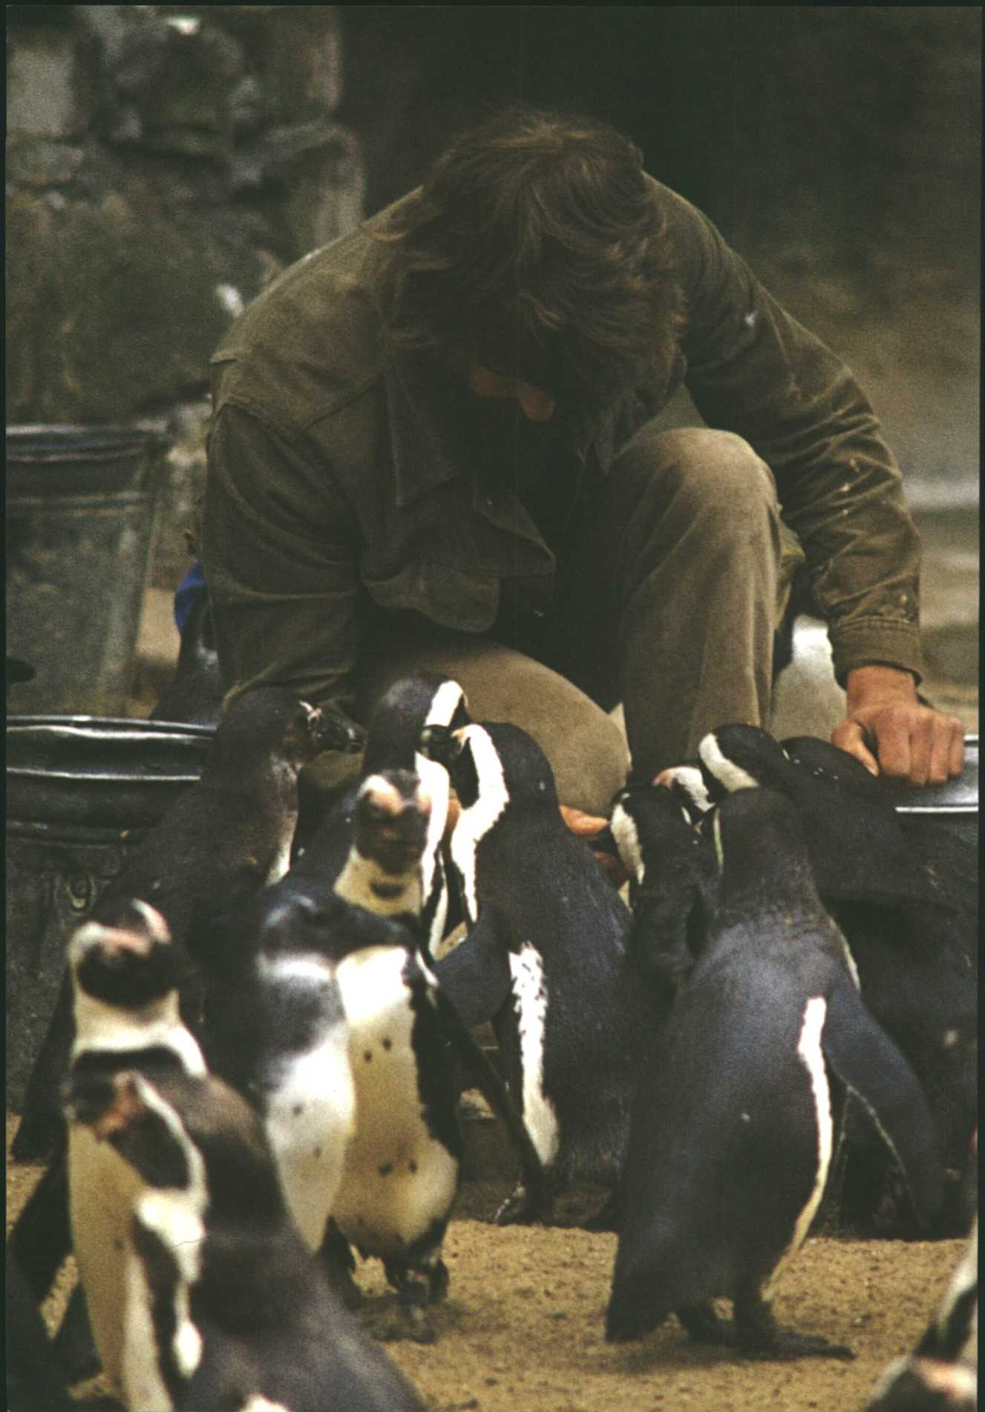
BIOLOGIE
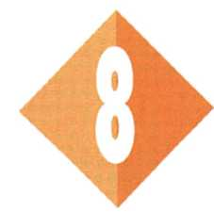
EN BEROEP

1 Aan het werk met biologie
Je hebt in de vorige hoofdstukken heel wat over biologie geleerd. We hopen datje dat leuk vond. Misschien wel zo leuk dat j e erover denkt een beroep te kiezen dat met biologie te maken heeft.
Er zijn heel veel beroepen waarbij je biologische kennis nodig hebt. Je vindt in dit hoofdstuk een paar voorbeelden. We bespreken beroepen die te maken hebben met de leerstof uit dit deel. In deel 4 kom je weer andere beroepen tegen.
2 Met huid en haar
In hoofdstuk twee heb je van alles geleerd over weefsels en organen. Als je aan organen denkt, denk je niet meteen aan de huid. Dat is gek, want het is het grootste orgaan van ons lichaam en je ziet het dagelijks!
Er zijn veel mensen die van de huid hun beroep gemaakt hebben. In Nederland zijn meer dan 5000 schoonheidssalons. Per jaar wordt in Nederland 2 miljard gulden aan kosmetica uitgegeven.
Als je een beroep in deze richting wilt

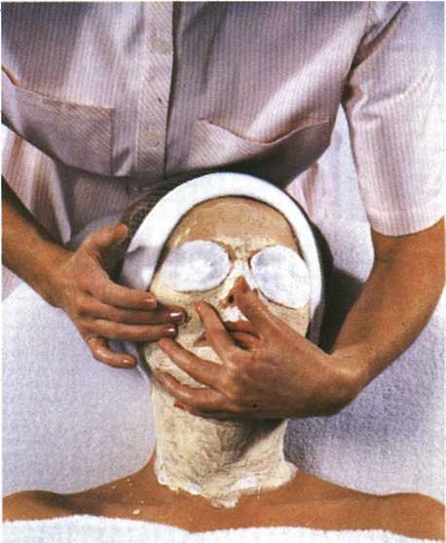
Afbeelding 8-1
uitoefenen, moet je natuurlijk iets le
ren over de huid. Er wordt in de re
clame veel beweerd, bijvoorbeeld dat
je veroudering van de huid kunt tegengaan of dat je allerlei stoffen in de huid kunt brengen. Het is goed om zin en onzin van elkaar te kunnen onderscheiden.
Je moet natuurlijk nog veel meer weten, bijvoorbeeld over de invloed van de zon op de huid, over de werking van deodorants en over de invloed
van voeding.

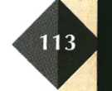

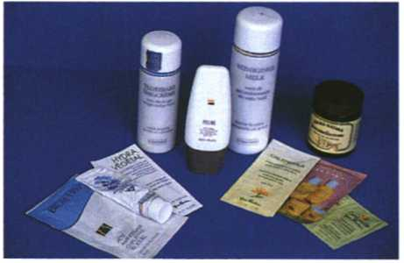
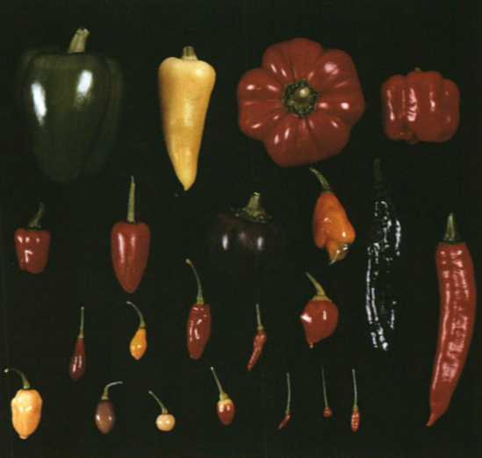
Afbeelding 8-2
Naast kennis heb je in een dergelijk beroep ook mensenkennis nodig. Je moet het leuk vinden om met mensen om te gaan.

Maak nu: O: 8/1 t/m O: 8/5

3 Kweken is selecteren
Alle beroepen die zich bezig houden
met het kweken van organismen,
hebben te maken met erfelijkheid.
Als je een bepaald kenmerk wilt behou
den of juist kwijt wilt raken, moet je weten hoe dat kenmerk overerft.
Bij planten probeert men steeds an
dere, betere rassen te kweken. Bijvoorbeeld rassen met een hogere opbrengst (voedselgewassen) of rassen
die beter bestand zijn tegen ziekten (sier- en voedselgewassen).
Afbeelding 8-3

Afbeelding 8-3
ten op uit cellen. Men kan zelfs cellen van twee verschillende plantesoorten laten versmelten. Hieruit groeit dan een nieuwe plantesoort.
Ook bij het fokken van dieren gebruikt men nieuwe biotechnologi
sche technieken.
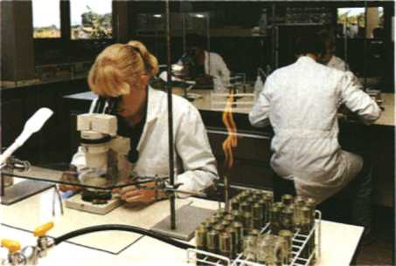
In een dergelijkberoep moetje nauwkeurig kunnen werken. Bovendien heb je geduld nodig. Het duurt vaak lang voordatje resultaten ziet.

Biotechnologie wordt op dit terrein
steeds belangrijker. Men kweekt plan

Maak nu: O: 8/6t/m O: 8/11

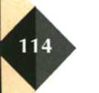

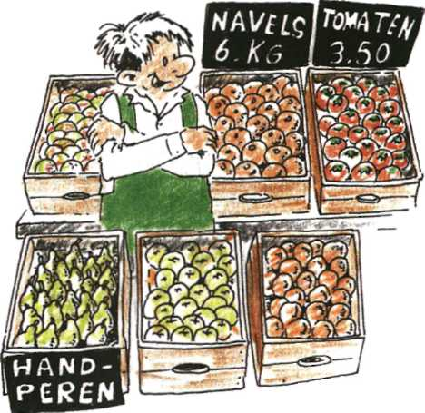
4 Planten als producenten
Afbeelding 8-6
Planten zijn de producenten van ons voedsel. Onze verre voorouders verbouwden voedsel voor zichzelf en hun gezinnen. Tegenwoordig gaat dat anders. Land- en tuinbouwers voorzien de hele bevolking van plantaardig voedsel.
Landbouwprodukten (aardappelen, granen, bieten) worden op grote akkers geteeld. Ze kunnen vaak machinaal gezaaid en geoogst worden. Ze hebben gedurende het groeiseizoen niet veel verzorging nodig. Dat kan ook niet anders: de akkers zijn veel te groot. Tuinbouwprodukten zoals fruit, bloemkool, prei, asperges worden verbouwd op kleinere oppervlakten. Ze hebben meer verzorging nodig. Sommige gewassen moeten beschermd worden tegen regen en kou.
Bij fruitbomen is bijvoorbeeld de bloesem heel gevoelig voor vorst.
Er zijn ook gewassen die niet in de volle grond, maar alleen onder glas gekweekt kunnen worden. Denk maar aan tomaten en paprika's. Dit is
de glastuinbouw.
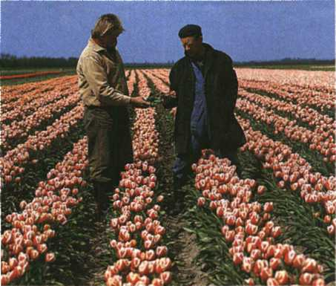
Afbeelding 8-5
Het klimaat in de kassen en de voeding van de planten wordt tegenwoordig allemaal via de computer geregeld. Maar er blijft ook in de kas genoeg handwerk over: planten omhoog leiden langs draden, dieven (zijtakjes weghalen) en plukken. Dit zijn tijdrovende klusjes.
Er zijn veel bedrijven die met land- en tuinbouw te maken hebben: opslag, veiling, groentewinkels en niet te vergeten bedrijven die gespecialiseerd zijn in gewasbescherming. Want overal waar veel planten van één soort bij elkaar geteeld worden, hebben insekten, bacteriën en schimmels het geweldig naar hun zin. In al deze bedrijven is veel kennis nodig van planten. Ook technische kennis wordt steeds belangrijker. Denk je over een beroep in deze richting, dan is de keus niet eenvoudig. Er zijn veel verschillende mogelijkheden. Eén ding is zeker: je moet de handen flink uit de mouwen willen steken.

Maak nu: O: 8/12t/m O: 8/14

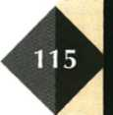

5 Planten: de
groene ruimte
Stel je eens voor hoe je omgeving eruit zou zien zonder planten. Kaal en saai! We kunnen niet zonder planten. Wegbermen, hagen, parken, plantsoenen, sportvelden zijn niet alleen voor ons onmisbaar. Ze zijn ook het leefgebied en de voedselbron voor vogels, kleine zoogdieren en insekten. De bomen filteren stof, geven schaduw, produceren zuurstof. Kamerplanten fleuren huizen, kantoren en scholen op.
Genoeg redenen om al dat groen
goed te verzorgen. Er zijn op dit gebied veel verschillende functies mogelijk.
Als medewerker op een tuincentrum ben je bezig met het verzorgen en kweken van kamer- en tuinplanten.
Veel tuincentra houden zich ook bezig met de aanleg en het ontwerpen van tuinen. Je hebt hier dus niet alleen kennis van planten nodig, maar gevoel hebben voor kleuren en vor
men en je moet goed met klanten om kunnen gaan.
Ook in een bloemisterij zijn deze eigenschappen belangrijk. Bloemisterijen zijn vaak gespecialiseerd in het maken van boeketten en bloemstukken. Je moet kunnen inspelen op de wensen van de klant. Ook de verzorging van de planten in de winkel hoort bij je werk.
Een hovenier werkt in het groen buiten, als zelfstandig ondernemer of in dienst van een bedrijf of de gemeente. Hij maakt ontwerpen, legt tuinen of parken aan en onderhoudt ze. Ook de bestrijding van onkruid is een belangrijke taak. Vooral in de zomer is het druk. Je moet natuurlijk wel houden van werken in de buitenlucht, ook bij slecht weer.
Dat geldt ook als je kiest voor werk in de bosbouw. Een bosbeheerder houdt zich bezig met de aanplant en het beheer van bossen. Hij of zij moet van veel markten thuis zijn: kennis van bomen en van de ziekten en plagen die je kunt verwachten, kennis van kwaliteit en gebruik van hout, inzicht

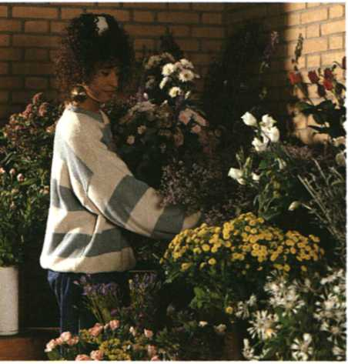

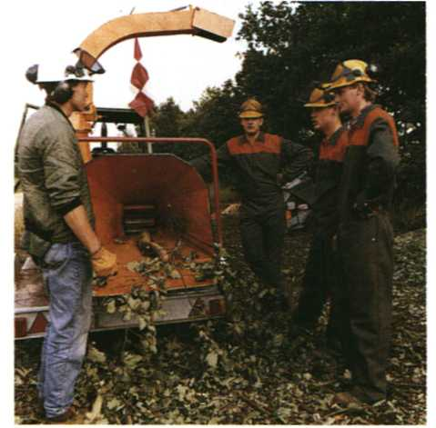

Afbeelding 8-7 Afbeelding 8-8

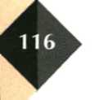

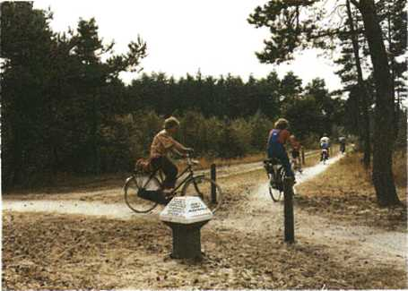
Afbeelding 8-9

in biologisch evenwicht. Bovendien moet je met machines kunnen omgaan: de bosbouw is voor een groot deel gemechaniseerd.
Het werk op een natuurterrein gebeurt meer met de hand. De gebieden zijn soms niet goed begaanbaar. Het kan ook zijn dat men geen machines wil gebruiken, om de dieren in het gebied niet te storen.
Bossen en natuurterreinen worden ook door recreanten gebruikt. Ook in deze beroepen moet je dus goed met mensen om kunnen gaan.
Om een dier goed te kunnen verzorgen, moet je weten onder welke omstandigheden het in de natuur leeft. Elke diersoort is door eeuwenlange selectie aangepast aan een bepaald gebied en bepaald voedsel. Als je de natuurlijke omstandigheden zo goed mogelijk nabootst, is de kans het grootst dat de dieren gezond zijn en misschien zelfs jongen krijgen.
Als dierverzorger moet je ook veel weten over ziekten en gezondheid van dieren. Je moet bovendien goed kunnen waarnemen. Een ervaren verzorger ziet het direct als een dier ziek is. Ook heeft hij aandacht voor de relaties in de groep, en weet hij hoe hij ieder dier moet benaderen.
Het moment van voeren is hét moment om contact met de dieren te krijgen. Maar behalve voeren moet er veel meer gedaan worden: schoonmaken, verzorgen van vacht en nagels, controleren en herstellen van dag- en nachtverblijven enzovoort.
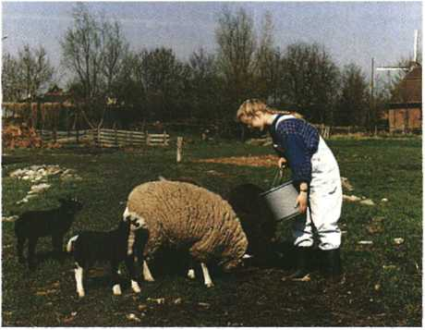

Maak nu: O: 8/15 t/m O: 8/22

6 Mens en dier
In de loop van de evolutie zijn mensen dieren gaan houden. Eerst als bron van voedsel of als werkkracht, later ook voor gezelschap of als hobby.
De meeste huisdieren zijn volledig van de mens afhankelijk geworden. Ze moeten worden verzorgd, net als dieren in parken en dierentuinen.
Afbeelding 8-10

Maak nu: O: 8/23t/m O: 8/25

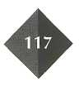



VERKLARENDE WOORDENLIJST

abiotische factoren - de niet-levende milieufactoren voor een organisme : temperatuur, licht, water, bodem en lucht 12
anorganische stoffen - stoffen die niet door organismen zijn gemaakt 80
bevruchting - het samensmelten van de kern van een eicel met de kern van een zaadcel 106
biomassa - massa van een of meer organismen 87
biosfeer - deel van de aarde (land, water, lucht) dat door organismen wordt bewoond 10 biotechnologie - het gebruik van micro-organismen of delen daarvan voor de produktie van stoffen 114
biotische factoren - invloeden van de levende natuur op een organisme 12
bladgroen - kleurstof in planten die zonlicht kan opvangen 75
bladgroenkorrel - deeltje in de cel dat bladgroen bevat 23, 75
bloemvast - term die gebruikt wordt om aan te geven dat insekten bij het zoeken naar nectar steeds bloemen van dezelfde soort bezoeken 104
celdeling - proces waarbij uit één cel twee cellen ontstaan 25
cel - bouwsteen van elk organisme 17,34
cellulosevezels - vezels van een taaie stof, komen voor in celwanden 22
celmembraan - membraan dat de cel aan de buitenzijde begrenst 22
celstrekking - proces waarbij een plantecel water opneemt en daardoor veel groter
wordt 97
chromosomen - dragers van de erfelijke eigenschappen 22, 41
concurrentie - twee individuen beïnvloeden elkaar nadelig, als gevolg van een
gezamenlijke beperkende factor, zoals voedsel of licht 66
consument - organisme dat leeft van plantaardig of dierlijk voedsel 80,87
coupe - heel dun plakje van een object, geschikt om met een microscoop te bekijken 18
cytoplasma - vloeistof van de cel, voor 80% bestaand uit water 22
dominant gen - gen dat, als het in het genotype aanwezig is, altijd tot uiting komt in
het fenotype 49
donor - iemand die weefsels of organen afstaat voor transplantatie 35
donorcodicil - verklaring waarin iemand zegt na zijn dood donor te willen zijn 35
dood - niet levend, maar wel levend geweest 22
drager - iemand die in zijn genotype een mutatie heeft, zonder dat die mutatie tot
uiting komt 52
droge vrucht - vrucht waarvan het vruchtvlees droog is 107
ecosysteem - min of meer natuurlijk begrensd deel van de biosfeer 12
eencellig organisme - organisme dat uit één cel bestaat 24

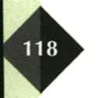

eenjarige plant - plant die in één seizoen kiemt, groeit, bloeit en zaad vormt en daarna afsterft 108
eicellen - vrouwelijke voortplantingscellen 102 eindknop - knop aan het uiteinde van een takje 99 energie - het vermogen om arbeid te verrichten 74
erfelijkheidsleer - wetenschap waarin de wijze van overerving wordt bestudeerd 41
evolutie - ontwikkeling van soorten in de tijd, die kan leiden tot het ontstaan van
nieuwe soorten 65
Fl-generatie - symbool voor de eerste generatie die ontstaat uit kruising van de oudergeneratie 49
Fl-generatie - symbool voor de nakomelingen die ontstaan uit kruising van de Fl-generatie 49
fenotype - het geheel van zichtbare kenmerken van een individu, ontstaan door invloed van erfelijkheid (genotype) en milieu 47
fossiele brandstoffen - brandstoffen die heel lang geleden uit resten van organismen zijn ontstaan 91
fossielen - versteende overblijfselen van planten of dieren, of afdrukken ervan in steen 60
foto-synthese - proces in groene planten, waarbij koolstofdioxide en water worden omgezet in glucose en zuurstof. Het vindt plaats in bladgroenkorrels. Er is zonlicht voor nodig 23,74
gen - deel van een chromosoom dat de informatie bevat voor een erfelijke eigenschap 41
genetische manipulatie - kunstmatige verandering van erfelijke eigenschappen 53 genotype - geheel van genen dat in een kern aanwezig is 47
geslacht - groep organismen met overeenkomstige eigenschappen. Geslachten maken deel uit van een familie. Een geslacht is onder te verdelen in verschillende soorten 59
geslachtscellen - cellen die dienen voor de voortplanting 44
geslachtschromosomen - het 23e paar chromosomen in de kern van een mens. Bij de man XY, bij de vrouw XX 42
goedaardige tumor - gezwel dat geen uitzaaiingen vormt 28
helmhokjes - delen van een meeldraad waarin de stuifmeelkorrels gevormd
worden 102
heterozygoot - beide genen op de overeenkomstige chromosomen voor een bepaalde eigenschap zijn niet gelijk 49
homozygoot - beide genen op de overeenkomstige chromosomen voor een eigenschap zijn wel gelijk 48
honingkliertjes - deel van de bloem waar honing gemaakt wordt 104
hovenier –tuinman 116
insektenbloemen - bloemen die in hun bouw zijn aangepast aan bestuiving door insekten 103
kelkbladeren - bladeren die de daarbinnen gelegen delen van de bloem beschermen 102
kenmerken - eigenschappen waaraan een organisme te herkennen is 41, 58
kern - regelt alle processen in een cel. Bevat de chromosomen. Zonder kern gaat een
cel dood 22
kerndeling - proces waarbij de kern zich in tweeën deelt. Gaat altijd vooraf aan een celdeling 27
kernmembraan - membraan dat de kern afgrenst van de rest van de cel 22
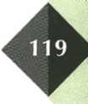

kiempje - jong plantje, nog in het zaad 95
kolonie - groep organismen die samenleven 24
koolstofverbinding - verzamelnaam voor organische stoffen die voor een groot deel uit koolstof bestaan 86
kroonbladeren - delen van de bloem die dienen om insekten te lokken 102
kruising - geslachtelijke voortplanting van individuen met een verschillend genotype 48 kruisingsschema - schema om de genotypen bij een kruising weer te geven 49 kwaadaardige tumor - gezwel dat uitzaaiingen vormt en andere weefsels bedreigt 28 landbouw - tak van de akkerbouw waar op grote percelen gewerkt wordt 115 levenscyclus - verloop van het leven van een organisme, van ontstaan tot de dood 95 levensgemeenschap - gezamenlijke organismen van een ecosysteem 10
levenskenmerken - eigenschappen die alle levende wezens bezitten 8
licht - abiotische factor 97
lichtenergie - energie afkomstig van de zon ( of van lampen) 74 loep - stelsel van lenzen dat 5 - 10 x vergroot 17
meeldraad - mannelijk voortplantingsorgaan van een bloem. Vormt stuifmeel 102 meiose - celdeling die nodig is bij de vorming van voortplantingscellen. Hierbij wordt het aantal chromosomen in de kern gehalveerd 44
metastasen - uitzaaiingen van een kwaadaardig gezwe l 28
microscoop - stelsel van lenzen dat 40 -1000 x vergroot 17
milieu - omgeving van een organisme 11
milieufactoren - alle factoren uit de omgeving die invloed uitoefenen op het organisme 11,41
mitose - celdeling. Het aantal chromosomen in de kern van de moedercel is hetzelfde als in de kernen van de dochtercellen 25, 42
mongolisme - verstoorde ontwikkeling van een mens, ontstaan door het driemaal voorkomen van chromosoom 21 46
m ii ta tie - plotselinge verandering in de erfelijke informatie 52
natuurlijke selectie - overleven van de best aangepaste individuen 66
nectar - zoete vloeistof uit bloemen waarvan bijen honing maken 104
object - voorwerp dat bekeken wordt 17
okselknop - knop in de oksel van een bladsteel. Hieruit groeit het volgende jaar een nieuw blad 99
opperh u id - weefsel aan de buitenkant van een organisme 98
orgaan - deel van een organisme dat uit verschillende weefsels bestaat. Een orgaan
heeft een eigen taak en een daarbij behorende vorm 32,34
orgaanbank - instelling waar organen en weefsels die beschikbaar zijn voor transplantatie worden bewaard en verdeeld 35
orgaanstelsel - groep organen die samenwerken aan een bepaalde taak 33 organel - deeltje in een cel met een eigen taak 24
organische stoffen - stoffen in de natuur gemaakt door organismen 80 organisme - levend wezen 7,34
P-generatie, oudergeneratie. Homozygote individuen die met elkaar gekruist worden 48
plastiden - organellen in plantaardige cellen 23
populatie - verzameling van individuen van een soort die in een bepaald gebied samenleven en zich voortplanten 11
preparaat - datgene wat je met de microscoop wilt bekijken 18 prepareerbestek - alles wat nodig is om een preparaat te maken 18

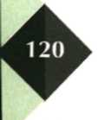

prepareren - klaar maken om te bekijken 18
producent - organisme dat in staat is tot fotosynthese en dat dus aan het begin staat van een voedselketen 79, 86
recessie/gen - gen dat alleen tot uiting komt als het in het genotype tweemaal aanwezig is 49
reconstructie - het namaken van een uitgestorven dier op grond van studie van fossielen en afdrukken 61
reducenten - organismen die dood organisch materiaal omzetten in anorganische stof 89 relaties - betrekkingen tussen organismen 12
reservevoedsel - voedsel dat ligt opgeslagen. Bij planten in bollen, knollen, stengels en wortels. Bij dieren in de lever en in vetweefsel 79
scheuren - kunstmatige vorm van ongeslachtelijke voortplanting bij planten waarbij de kluit wordt gescheurd 102
soort - groep organismen die veel gemeenschappelijke kenmerken hebben en onderling gekruist kunnen worden, waarbij vruchtbare nakomelingen ontstaan 57 specialiseren - het ontwikkelen van cellen die geschikt zijn voor een bepaalde taak 30 stamper - vrouwelijk voortplantingsorgaan van een bloem. Bevat eicellen 102
stekken - vorm van kunstmatige ongeslachtelijke voortplanting bij planten 102 stempel - deel van de stamper. Gespecialiseerd in het opvangen van stuifmeel 102 stofwisseling - alle opbouw en afbraakreacties in een organisme 79
stuifmeelbuis - buis die ontstaat bij het uitgroeien van de stuifmeelkorrel door de stempel en die de kern van de stuifmeelcel bevat 105
stuifmeelkorrel - mannelijke voortplantingscel van een plant 102
syndroom van Down - verstoorde ontwikkeling van een mens, ontstaan door het driemaal voorkomen van chromosoom 21 46
taakverdeling - elke cel in een organisme (of elk organisme in groep) heeft een bepaalde taak. Het organisme (of de groep) heeft hier voordeel van 24
temperatuur - abiotische factor 97
transplantatie - overbrengen van weefsels of organen in een ander lichaam 35 tuinbouw - tak van akkerbouw waar op kleinere percelen gewerkt wordt, deels onder glas 115
tussencelstof- materiaal dat tussen de cellen zit, zoals hout, cellulose, kalk, bloedvloeistof 31
tweejarige planten - planten die pas in het tweede levensjaar bloeien en zaad vormen. Daarna sterven ze af 108
uitloper - deel van een plant waarmee hij zich snel kan uitbreiden over een groot gebied en zich ongeslachtelijk kan voortplanten 101
uniek - iets waar geen tweede van is die precies hetzelfde is 52
vacuolemembraan - membraan dat de vacuole begrenst 23
vacuolen - ruimten in een cel, gevuld met vloeistof waarin stoffen worden
opgeslagen 23
variatie - onderlinge verschillen tussen de individuen van een soort 65 vaste planten - planten die meer dan twee jaar oud worden en meestal elk jaar bloeien 109
veelcellig - bestaand uit veel cellen 24
verbranding - proces in levende cellen dat dient om energie vrij te maken. Brandstof reageert met zuurstof, waarbij water en koolstofdioxide ontstaan en energie vrijkomt 77
vlezige vruchten - vruchten met sappig vruchtvlees 106

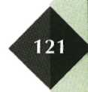

voedselnet - geheel van voedselketens in een levensgemeenschap 88
vruchtbeginsel - deel van de stamper waarin het zaadbeginsel zit en waaruit de vrucht (met zaden) onstaat 102
water - abiotische factor 97
weefsel - groep bij elkaar liggende cellen die dezelfde vorm en dezelfde functie hebben 31
windbloemen - bloemen die in hun bouw zijn aangepast aan bestuiving door de wind 103
wortelharen - uitstulpingen van het cytoplasma van opperhuidcellen van een wortel. Via de wortelharen worden water, mineralen en zuurstof opgenomen 99 wortelmutsje - beschermend slijmachtig laagje om de worteltop 98
worteltori - puntje van de wortel. Hierin bevindt zich het delingsweefsel 98
X-chromosoom - geslachtschromosoom. Bij vrouwen tweemaal, bij mannen eenmaal aanwezig in elke kern 42
Y-chromosoom - geslachtschromosoom. Bij mannen eenmaal aanwezig in elke kern, bij vrouwen afwezig 42
zaadbeginsel - deel van het vruchtbeginsel. Hierin zit de eicel. Na de bevruchting verandert het zaadbeginsel in een zaad, de eicel wordt kiempje 102
zaadhuid - beschermend vlies rondom zaad van een plant 95
zaadlob - deel van het zaad dat het reservevoedsel bevat 95
zetmeel - organische stof, niet oplosbaar in water. Het wordt gemaakt van glucose en in planten als reservevoedsel opgeslagen 75
zonne-energie - energie afkomstig van de zon 74
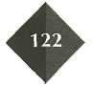
zuurstof- anorganische stof, nodig voor de verbranding 97

